Formulario de Divulgación de Registros Médicos
Nombre del paciente: |  |  |  |  |  | Fecha de nacimiento:
Historial Médico#: |  |  |  |  |  | # de Seguro Social:
Por la presente autorizo:
Nombre:
Dirección:
Ciudad: |  | Estado: |  | Código postal:

Divulgar información de atención médica del paciente mencionado anteriormente a:
 | Nombre:
 | Dirección:
 | Ciudad: |  |  |  | Estado: |  |  |  |  |  | Código postal:
 | Teléfono#: |  |  |  | Fax del proveedor #
Fecha y hora de la cita __________________________________________________
Toda la información relacionada con el abuso de alcohol y/o drogas se divulgará a menos que usted restrinja con las iniciales a continuación:

_____ No divulgues información sobre alcohol/drogas

PROPÓSITO DE LA DIVULGACIÓN:
Atención continua
Pago de la reclamación
Escuela
Compensación de Trabajadores
Legal
Para uso personal

Otros (especifique): ____________________________________________________________

INFORMACIÓN QUE SE DARÁ A CONOCER: Entre fechas de: ________ a ___________

Resumen de alta Informes de rayos X Prueba de VIH/SIDA
Examen H&P Radiografías
Consultar Pruebas diagnósticas
Notas de progreso/Notas del proveedor Informes de procedimientos
Órdenes Informes de laboratorio/patología
Otros (especificar contenido y fechas):

RECONOCIMIENTO DE COMPRENSIÓN:

- Entiendo que la fecha de vencimiento de esta autorización es de un año a partir de la fecha de hoy.
- Entiendo que puedo revocar esta autorización en cualquier momento, por escrito.
- Entiendo que la información utilizada o divulgada de conformidad con esta autorización puede estar sujeta a una nueva divulgación por parte del destinatario y ya no está protegida por las regulaciones federales.
- Entiendo que MPH no puede condicionar mi tratamiento, pago, inscripción o elegibilidad para los beneficios a que firme esta autorización.

Firma del paciente Fecha

Firma de la persona autorizada Relación con el paciente

Si tiene preguntas, comuníquese con Administración de Información de Salud al 970-724-3128. Por favor, devuelva el comunicado a Middle Park Health.
Correo electrónico: CCulbreath@middleparkhealth.org Correo: PO BOX 399 C/O Medical Records, Kremmling, CO. 80459 Fax: 970-724-3211

Solicitud de registros médicos a través de MyChart

Vaya a MyChart (MyCenturaHealth) e inicie sesión. Se puede encontrar un enlace en el sitio web de Middle Park Health www.middleparkhealth.org en el Portal del paciente. Si no tiene una cuenta, utilice la función registrarse ahora.

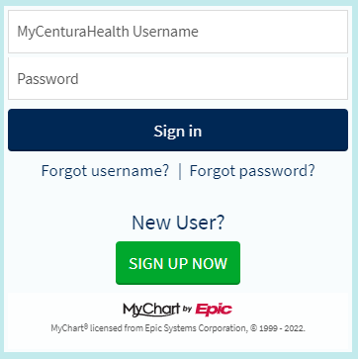

Una vez que haya iniciado sesión, vaya a la pestaña Menú y seleccione. 

Verás que aparece el menú desplegable. Vaya a la sección "Centro de documentación" y seleccione.
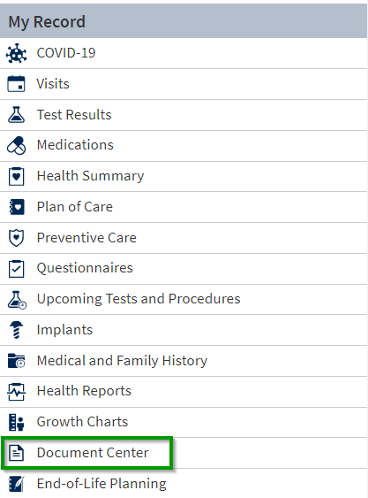

En el Centro de Documentación podrás:
- Visite Registros donde podrá solicitar registros.
- Ver registros solicitados.
- Firme, vea, descargue e imprima los documentos que tenga archivados en Mis documentos.
- Por último, revise quién ha accedido a sus registros.

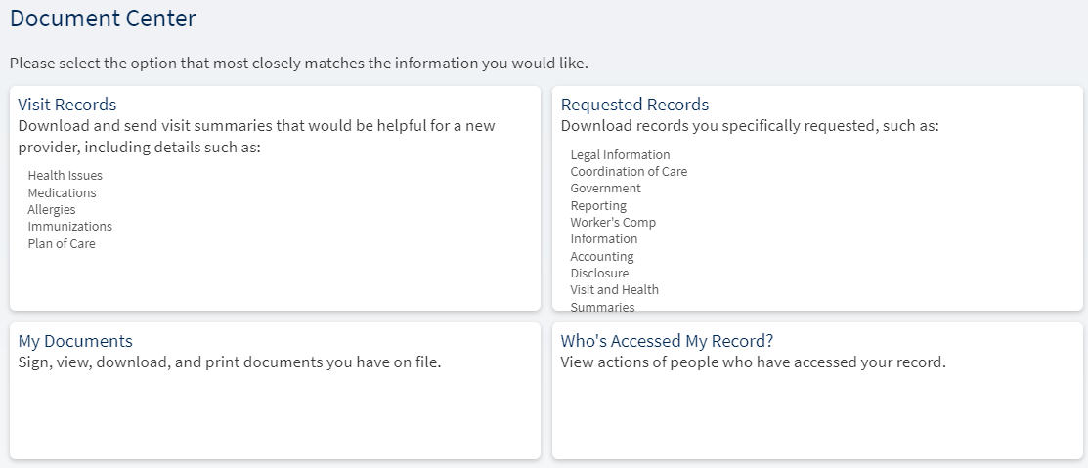

En Registros de visitas, seleccione el servicio para solicitar registros médicos y descargarlos.

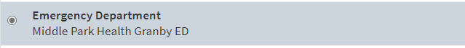

Recibirá una notificación (por mensaje de texto o correo electrónico, según sus preferencias de notificación) cuando sus documentos estén listos para ver en MyChart. El proceso para recibir los registros tarda unos 10 minutos en recibirse.

